МИНИСТЕРСТВО ОБРАЗОВАНИЯ И НАУКИ РОССИЙСКОЙ ФЕДЕРАЦИИ
Федеральное государственное бюджетное образовательное учреждение высшего профессионального образования
«Кемеровский государственный университет»
Институт цифры

ДОМАШНЯЯ РАБОТА №4
ПО ДИСЦИПЛИНЕ
“Технологии параллельных вычислений”

Задача № 2

студентов 3 курса
Воробьев Максим Витальевич, Иванов Петр Михайлович
Направление 02.03.02 – Фундаментальная информатика и информационные технологии

Преподаватель:
к-т физ.-мат.наук, доцент
С.В. Стуколов
_____________________

Работа защищена:
“____”_______________2022г.

с оценкой _____________

Кемерово 2022

СОДЕРЖАНИЕ
1. Постановка задачи 2
2. Описание используемых функций 2
3. Описание программы 2
4. Реализация 2
Заключение 4
Литература 4

1. Постановка задачи
Скачать тест ЛИНПАК, провести тестирование домашнего компьютера, указать характеристики домашнего компьютера, указать откуда скачан тест и какие параметры его запуска. Проведите тестирование с помощью программы суммирования ряда малых чисел, подготовленной на занятии. Объясните причины расхождения полученных результатов тестирования.

2. Реализация
Тест скачан - https://www.techpowerup.com/download/linpack-xtreme/

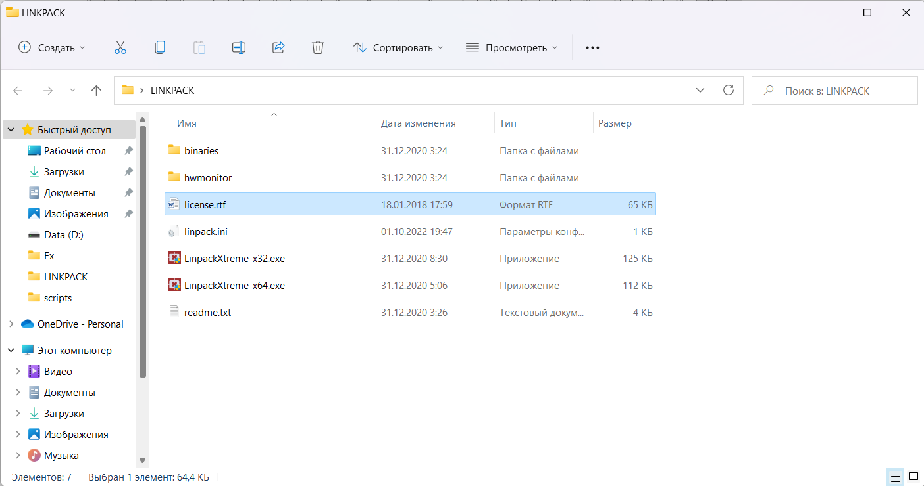

Характеристики системы:
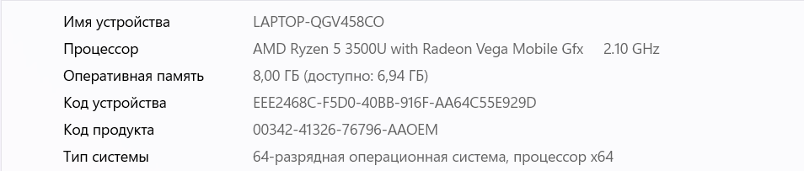


Запуск стандартного тестирования:
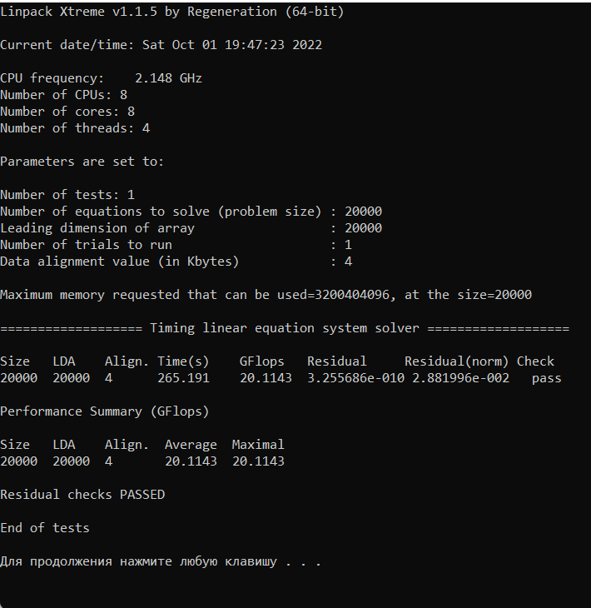

Запуск теста, подготовленного на занятии:
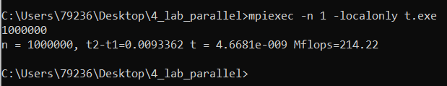

Исходя из того, что вычислительная мощность системы при выполнении теста Linpack равна 20,1143 Gflops, а теста, подготовленного на занятии равна 214,22 Mflops, можно сделать вывод, что значения в тестах расходятся в 93,5 раза. Это объясняется тем, что тест Linpack задействует весь потенциал системы и использует алгоритмы параллельной выборки данных.

Заключение
В ходе выполнения данной лабораторной работы мы выполнили тесты производительности системы.

